Муниципальное бюджетное дошкольное образовательное учреждение детский сад «Теремок»

27.04.2020

**Конспект НОД по лепке в средней группе**

**на тему «Военная техника-танк»**

**Цель:** Закрепить умение лепить танк из отдельных частей, правильно передавать их форму и пропорции.  
**Программное содержание:**  
*Обучающие:* - Продолжать формировать представления детей о военной технике; упражнять детей в приемах лепки – скатывание, раскатывание, приплющивание;  
*Развивающие:* - Развивать самостоятельность, сообразительность, смекалку, логическое мышление, память, внимание; стимулировать речевую активность детей;  
*Воспитывающие:* - Воспитывать чувство гордости за свою армию; вызвать желание быть похожими на сильных, смелых российских воинов.  
**Предварительная работа:** рассматривание картин военной техники, чтение рассказов и разгадывание загадок о военной технике.  
**Оборудование:** Иллюстрации и картинки с изображением танка, пластилин черного и зеленого цветов, доска, стеки, салфетки.

**Ход НОД**

**Воспитатель:** Дети, к какому празднику готовится наша страна? (Ко Дню Победы)  
**Воспитатель:** Что это за праздник? (Это День Победы нашего народа над врагом)  
**Воспитатель:** В этом году исполняется 75 лет со дня Победы в Великой Отечественной войне. Победа досталась нашему народу дорогой ценой. Мы всегда будем чтить память о всех героях, защищавших нашу Родину. А кто такие защитники Отечества? (Защитники Отечества — это воины, которые защищают свой народ, свою Родину от врагов)  
**Воспитатель:** Дети, как вы думаете, один солдат может защитить Родину? (нет)  
**Воспитатель:** Совершенно верно, не зря сказано «Один, в поле не воин». А когда много солдат – это армия. У каждого народа, в каждой стране есть своя армия. А на чем могут передвигаться солдаты в армии? (на танке, самолете, подводной лодке, корабле, вертолете, т. д)  
**Воспитатель:** Молодцы, дети, а теперь послушайте стих о танке:  
Танк - грозная машина

Хоть и ездит не на шинах  
На нем укрывшись за броней,  
Танкист с врагом вступает в бой!

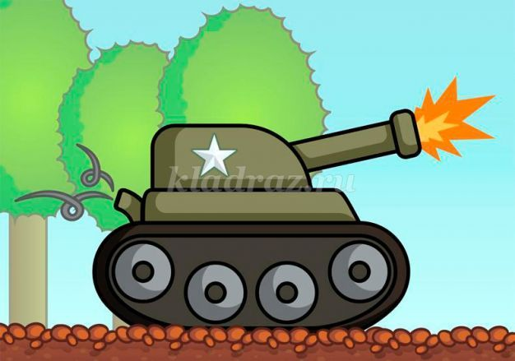

**Воспитатель:** Сегодня мы сделаем танки из пластилина. Чтобы у нас получились настоящие танки, нам надо внимательно рассмотреть их.  
- Из каких частей состоит танк? (ответы детей). У танка есть корпус, поворотная башня, пушка и гусеницы.  
(объяснение сопровождаю показом всех частей танка на картинке).  
- Корпус – это основная деталь танка.  
- Как вы думаете, зачем танку пушка? (ответы детей)  
- А зачем нужна поворотная башня? (ответы детей)  
- Теперь мы разобрались, из каких частей состоит танк.  
- Из какого цвета мы можем сделать танк? (Черного и зеленого).  
- Сначала мы возьмем зеленый кусок пластилина, стекой разделим его пополам, одну половину убираем в сторону. Половинку пластилина раскатываю круговыми движениями ладони, чтобы получился шар. Приплющиваю шар ладошкой и делаю из него объемный прямоугольник – получился корпус танка. Дальше нужно слепить поворотную башню. Беру половинку пластилина и делю его пополам, скатываю шар. Приплющиваю шар и делаю из него куб – получилась поворотная башня. Беру оставшуюся часть пластилина и делаю из него толстый жгутик – получилась пушка. Беру черный пластилин и делаю из него восемь черных шариков, приплющиваю их, делаем жгутики для гусениц. Все детали хорошо примазываем. Танк готов.  
- Перед тем, как вы начнете лепить танки, нужно размять пальчики.  
  
**Пальчиковая гимнастика «Танк»**  
Вышли танки на парад, *(«шагают «пальчики по столу)*  
Стали строем ровно в ряд. *(ладони прижаты друг к другу)*  
Раз, два, три, четыре, пять – *(соединяют попарно пальцы обеих рук)*  
Очень просто их считать.  
*(Перед тем, как дети приступят к самостоятельной лепке, напомнить еще раз основные приемы лепки)*  
  
**Практическая часть**  
*(В процессе самостоятельной работы подсказать детям, как разделить кусок пластилина, напомнить из каких частей состоит танк. Обратить внимание на то, что необходимо хорошо соединять и примазывать все детали)*  
**Воспитатель:** Молодцы, дети, у каждого получились разные и интересные танки. Сейчас у нас будет красивый парад военной техники.  
  
**Заключительная часть.**  
*(Анализ детских работ)*  
**Воспитатель:** Что сегодня мы делали на занятии? Вам понравилось лепить танки? Дети, какие вы молодцы! Наша армия стала сильнее, ведь теперь ваши танки будут стоять на ее защите!